http://environnement.ecole.free.fr/la_cigale%20et%20la%20fourmi.htm
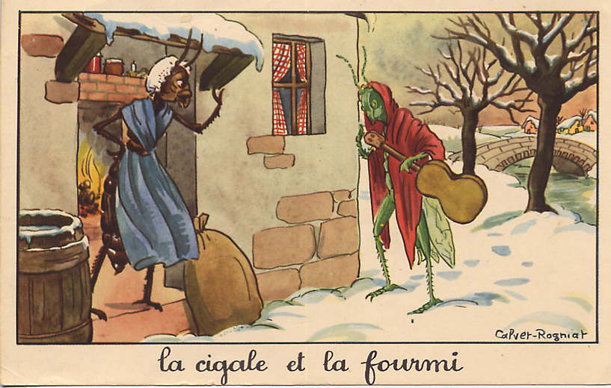
http://environnement.ecole.free.fr/Le%20loup%20la%20chevre%20et%20le%20chevreau.htm
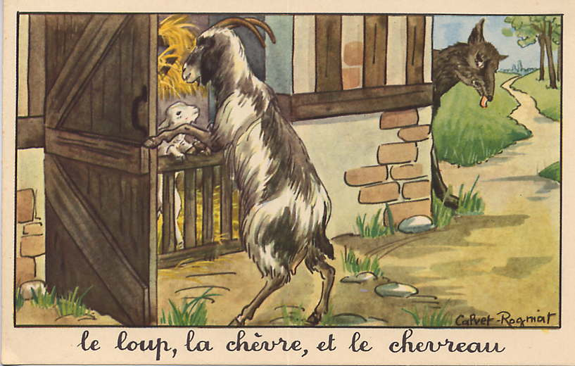

http://environnement.ecole.free.fr/Le%20meunier%20son%20fils%20et%20l'ane.htm 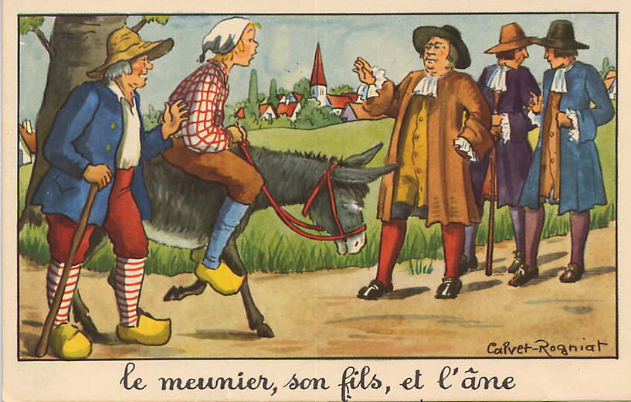
http://environnement.ecole.free.fr/le%20singe%20et%20le%20chat.htm
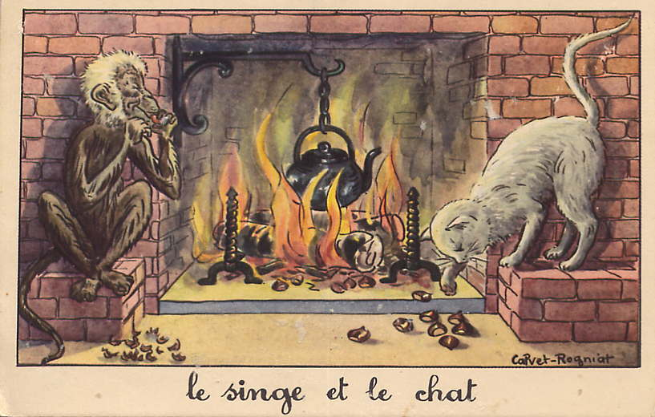

http://environnement.ecole.free.fr/Le%20chat%20la%20belette%20et%20le%20petit%20lapin.htm
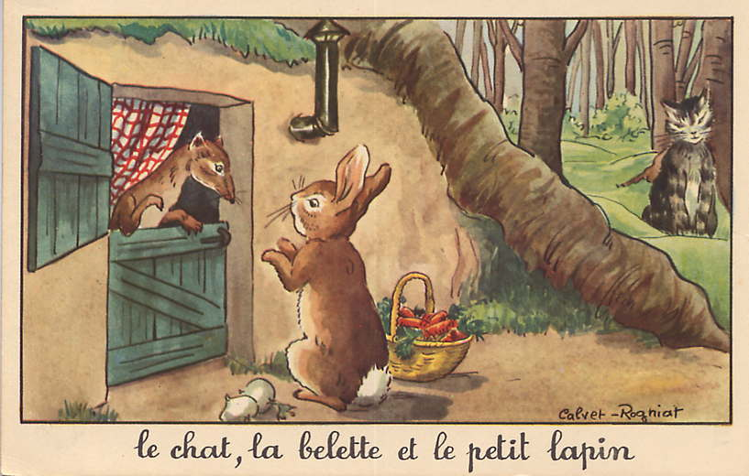
http://environnement.ecole.free.fr/l'huitre%20et%20les%20plaideurs.htm
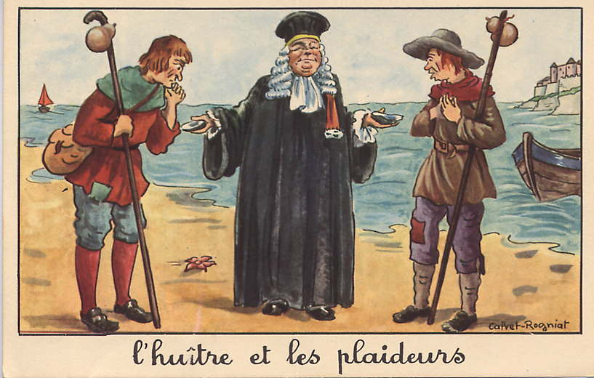

http://environnement.ecole.free.fr/La%20poule%20aux%20oeufs%20d'or.htm
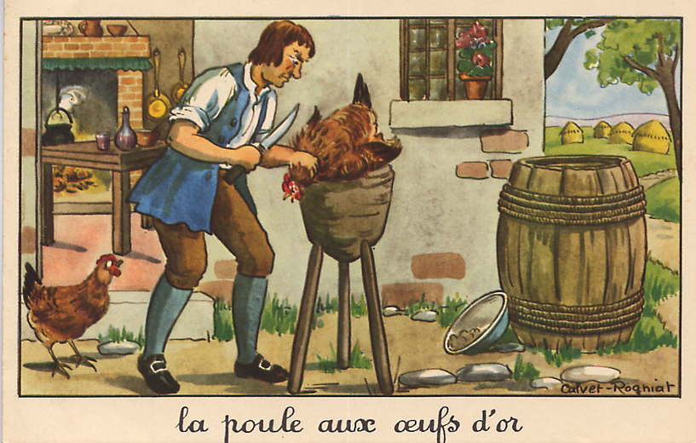
http://environnement.ecole.free.fr/Le%20lievre%20et%20la%20tortue.htm
